**Як прийняти участь у земельному аукціоні**

**1. Зареєструйте пропозицію на аукціон**

В особистому кабінеті оберіть розділ “Аукціони - Усі” та знайдіть необхідний вам лот.

Натисніть «створити заявку на участь».

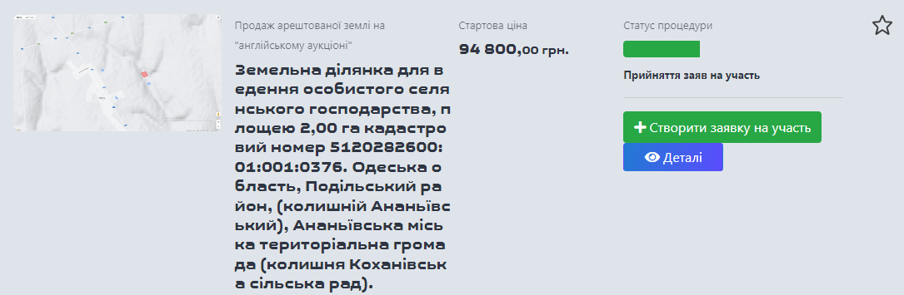

Необхідно зробити свою цінову пропозицію для участі в аукціоні (вона обов’язково повинна враховувати мінімальний крок аукціону).

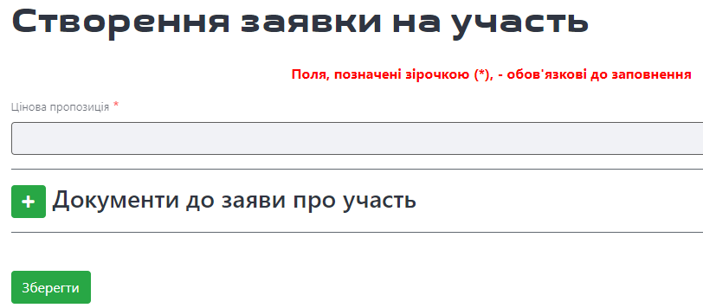

**2. Сплатіть внески для участі в аукціоні**

В розділі меню “Рахунки” завантажте сформовані рахунки для сплати гарантійного та реєстраційного внесків.

**Як правильно сплатити внески:**

* сплачуйте з рахунка учасника та у точній відповідності до суми і призначення платежу;
* внески сплачуються на два різні рахунки ТОВ «ЄВРОПЕЙСЬКА» (це законодавча вимога). Уважно заповнюйте банківські реквізити для платежу.
* *внески мають бути зараховані на* ТОВ «ЄВРОПЕЙСЬКА» *за 1 годину до закінчення*строку прийняття заяв на аукціон. Інакше ви не зможете взяти участь в аукціоні.

**3. Підготуйте пакет підтверджуючих документів**

**Документи для громадянина України (фізична особа):**  
1. Заява про участь у земельних торгах, шаблон в розділі «Документи - земельні торги»;  
2. Сканована копія довідки ІПН (ідентифікаційного коду);  
3. Сканована копія паспорта громадянина України (1, 2 розвороти та реєстрація місця проживання) або ID картки та довідки про місце реєстрації;  
4. Документи, що підтверджують сплату реєстраційного та гарантійного внесків (платіжне доручення або квитанція про оплату).

Усі документи рекомендуємо завантажувати у форматі «*pdf».  
Всі документи окрім платіжок (п. 4) обов’язково підписуються **кваліфікованим електронним підписом**.

**Документи для фізичних осіб-підприємців**

1. Заява про участь у земельних торгах, шаблон в розділі «Документи - земельні торги»;  
2. Сканована копія довідки ІПН (ідентифікаційного коду);  
3. Сканована копія паспорта громадянина України (1, 2 розвороти та реєстрація місця проживання) або ID картки та довідки про місце реєстрації;  
4. Документи, що підтверджують сплату реєстраційного та гарантійного внесків (платіжне доручення або квитанція про оплату).

5. Витяг з Єдиного державного реєстру юридичних осіб, фізичних осіб-підприємців та громадських формувань.

Усі документи рекомендуємо завантажувати у форматі «*pdf».  
Всі документи окрім платіжок (п. 4) обов’язково підписуються **кваліфікованим електронним підписом**.

**Документи для юридичних осіб:**

1. Заява про участь в аукціоні, шаблон в розділі «Документи - земельні торги»;

2. Витяг з Єдиного державного реєстру юридичних осіб, фізичних осіб - підприємців та громадських формувань.

3. Інформація про кінцевого бенефіціарного власника має бути зазначена у Витязі з ЄДР (пункт 2 цього переліку). Якщо у вас відсутній кінцевий  бенефіціарний власник - підготуйте довідку із зазначенням причин його відсутності, шаблон в розділі «Документи - земельні торги»;

4. Якщо у статутному (складеному) капіталі юридичної особи є частка іноземного капіталу - надається інформація про державу, в якій зареєстровані або мають постійне місце проживання засновники (учасники) такої юридичної особи;

5. Документи, що підтверджують сплату реєстраційного та гарантійного внесків (копії розрахункових документів, виписки з рахунків, квитанція тощо). Якщо ви сплачували через онлайн банк - можна завантажити електронні платіжки з факсиміле банку.  
Всі документи окрім платіжок (п. 5) підписуються **кваліфікованим електронним підписом**.

**Документи для юридичних осіб-нерезидентів:**

1. Заява про участь в аукціоні, шаблон в розділі «Документи - земельні торги»;

2. Копію документа про реєстрацію у державі її місцезнаходження (витяг із торговельного, банківського або судового реєстру тощо), засвідчену згідно із законодавством держави його видачі, перекладену українською мовою;

3. Інформацію про державу, в якій зареєстровані або мають постійне місце проживання засновники (учасники) юридичної особи, у статутному (складеному) капіталі якої є частка іноземного капіталу, за формою яка додається;

4. Якщо особа не має кінцевого бенефіціарного власника, зазначається інформація про відсутність кінцевого бенефіціарного власника і про причину його відсутності, шаблон в розділі «Документи - земельні торги»;

5. Документи, що підтверджують сплату реєстраційного та гарантійного внесків (копії розрахункових документів, виписки з рахунків, квитанція тощо). Якщо ви сплачували через онлайн банк - можна завантажити електронні платіжки з факсиміле банку.

Всі документи окрім платіжок (п. 5) підписуються **кваліфікованим електронним підписом.**

Всі документи підписуються **кваліфікованим електронним підписом.**

Перевірка всіх наданих документів буде здійснюватись організатором аукціону та нотаріусом під час укладення угоди купівлі-продаж. У разі надання недостовірних даних - учасник втрачає гарантійний внесок та право купівлі ділянки. .

***Важливо!*** Завантажені документи будуть публічно відкриті для перегляду всім користувачам системи Прозорро.Продажі. Видалити документи з системи неможливо.

**4. Завантажте документи до заявки на участь**

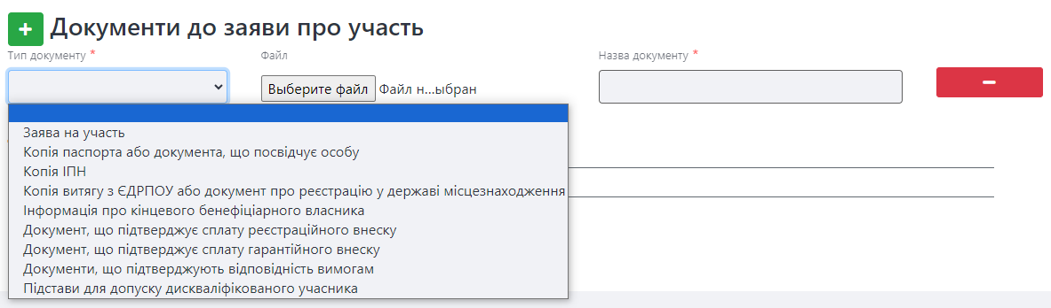

Через особистий кабінет на ЄВРОПЕЙСЬКА перейдіть до зареєстрованої пропозиції, оберіть відповідний тип документу та завантажуйте.

**Вітаємо, ви підготувались до аукціону!**

За деталями звертайтеся до персонального менеджера ЄВРОПЕЙСЬКА:

067-906-47-98